

MANUAL DE USUARIO

**Integrantes**: Maite Vázquez, Santiago Álvarez, Nayla Gómez, Joaquín Villalva

**Orientación**: Programación

**Profesor**: Pablo Gareis

**Gestión**: 2025

Índice

1. Introducción 3

USO DE LA PÁGINA 4

1. Vista general de la página 4

Catalogo 5

2. Barra de opciones 6

3. Buscador de productos 7

4. Filtrado de productos 7

5. Eliminar Filtros 8

5. Agregar productos al carrito de compra 9

7. Carrito de compras 9

8. Eliminar producto del carrito de compras 10

9. Vaciar carrito de compras 10

10. Añadir Favoritos 11

11. Vaciar favoritos 12

12. Volver arriba 12

13. Contacto / Soporte 13

# 1. Introducción

El sitio web **Urban Class** es una plataforma de catálogo y venta orientada a la exhibición de zapatillas de estilo urbano. Fue diseñado con una estética moderna y visualmente atractiva, en sintonía con las tendencias del streetwear. Este sitio permite a los usuarios navegar cómodamente por una amplia variedad de productos, filtrarlos según diferentes criterios (marca, precio), realizar búsquedas por nombre y agregar productos a un carrito de compras.

Urban Class se enfoca principalmente en la experiencia del usuario: ofrece un diseño intuitivo, acceso visual directo a las marcas más populares y una galería dinámica de zapatillas con imágenes de alta calidad. Además, incluye funcionalidades interactivas gracias al uso de JavaScript, lo que mejora la navegación, la selección de productos y la organización del carrito de compras.

El objetivo principal del sitio es facilitar la exploración y selección de productos para compradores interesados en calzado urbano. Es ideal tanto para clientes ocasionales como para fanáticos del streetwear que buscan una experiencia sencilla, visual y eficaz desde cualquier dispositivo con navegador web.

# USO DE LA PÁGINA

## Vista general de la página

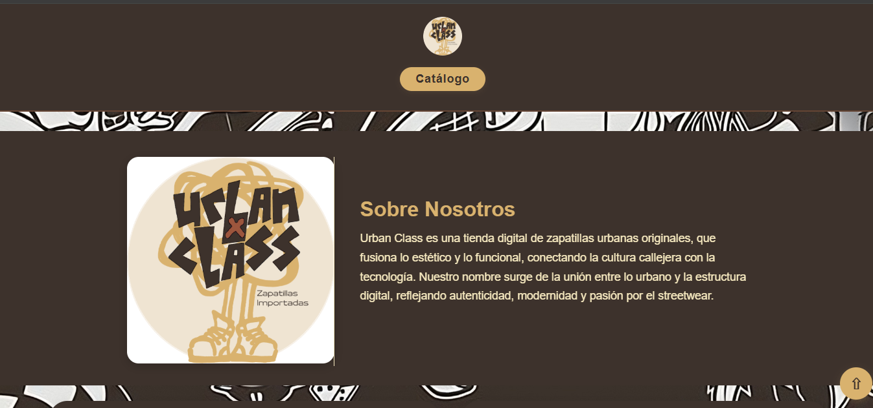El inicio de la página presenta información sobre el propósito y funcionamiento de la marca.

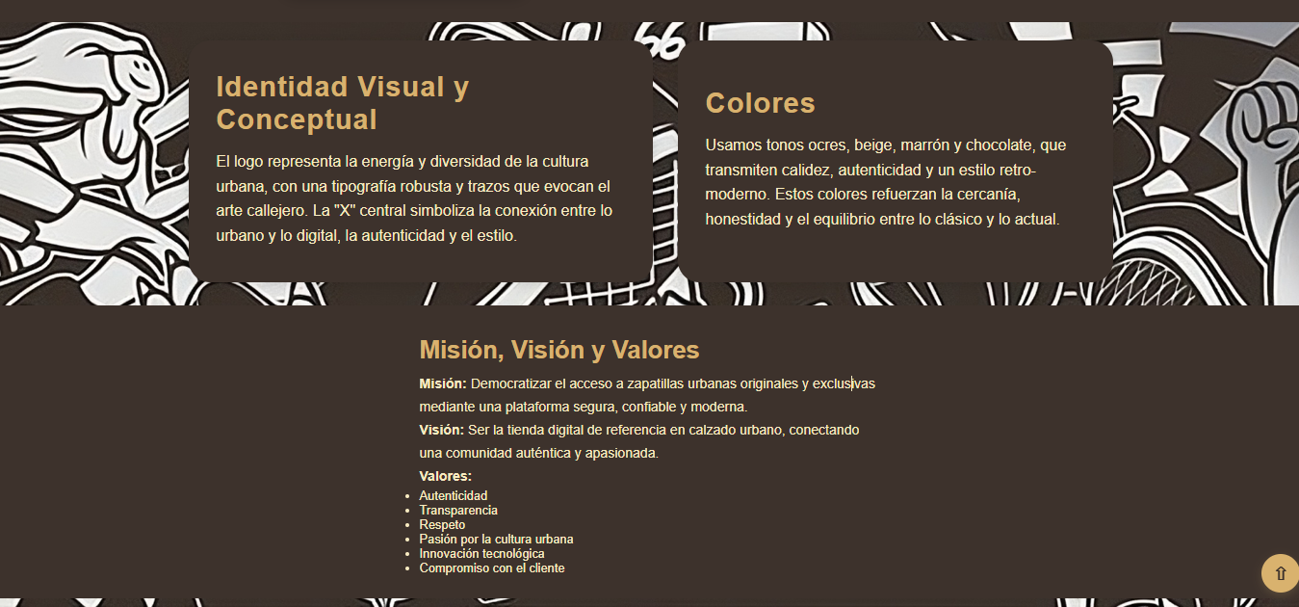

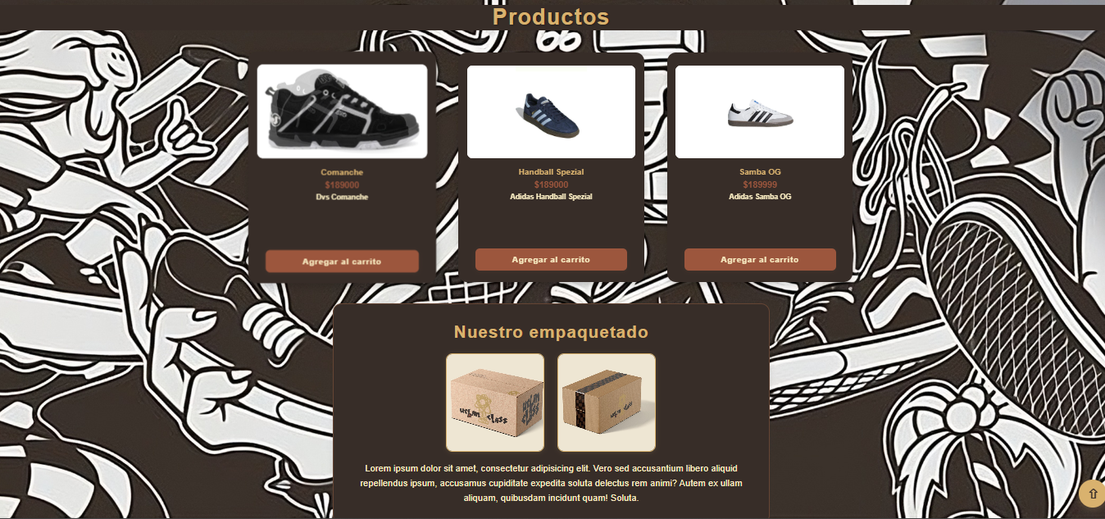

### Catálogo

Este presenta el catálogo completo de zapatillas a la venta, incluidas las bolsas/bolsos de la marca.

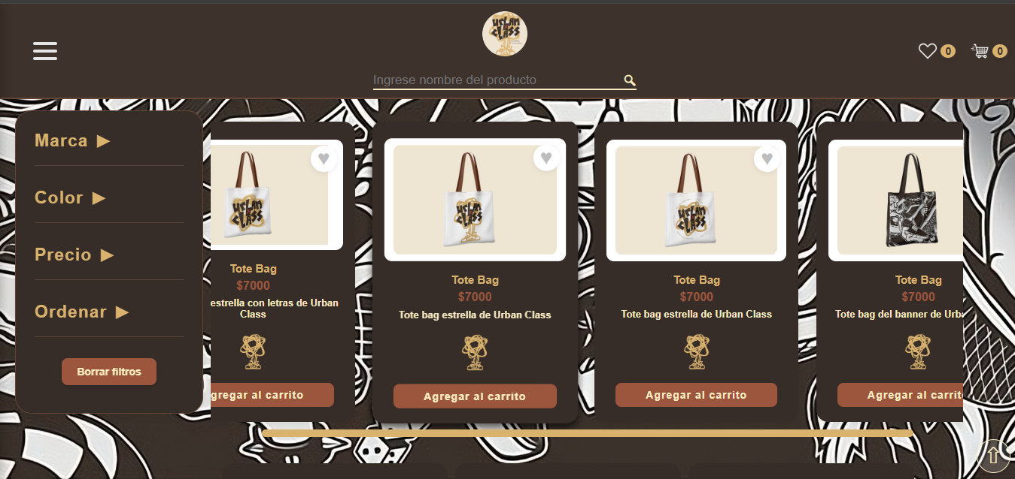

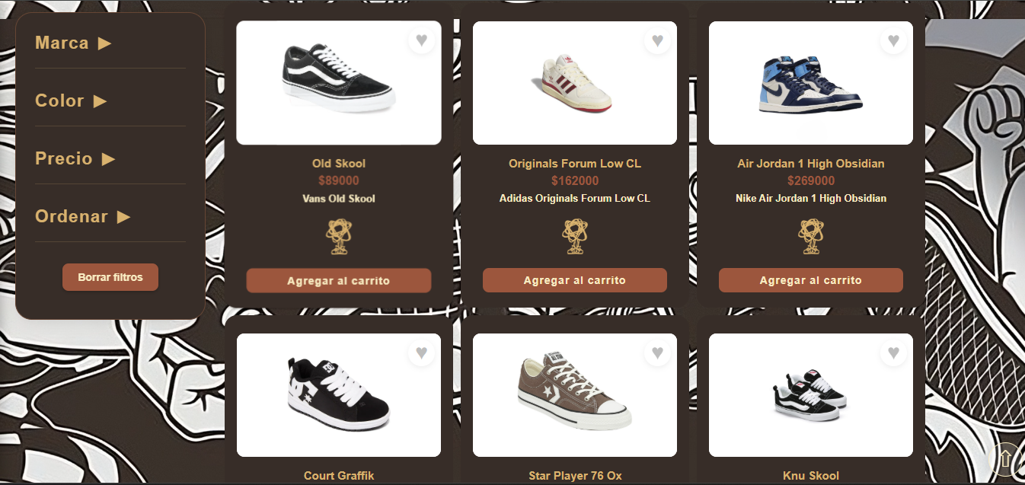

## 2. Barra de opciones

Ubicada sobre la izquierda de la página. Al interactuar con esta, permite al usuario crearse y/o iniciar sesión en su cuenta (Necesario para la finalización de su compra) y regresar al inicio de la página.

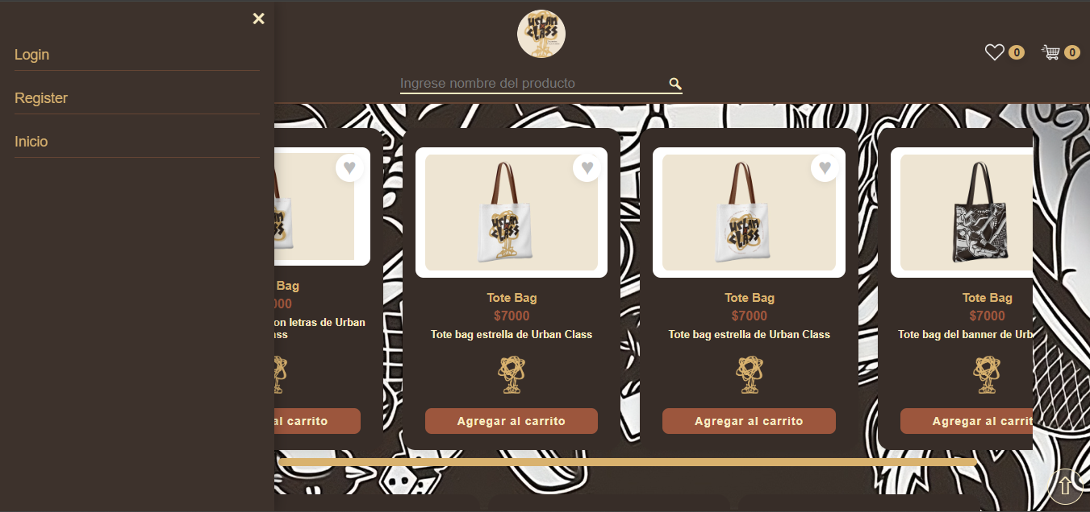

## 3. Buscador de productos

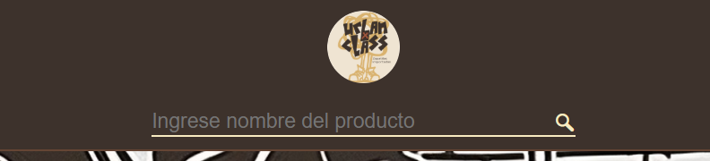En este el usuario puede buscar los productos por su nombre, marca y color:

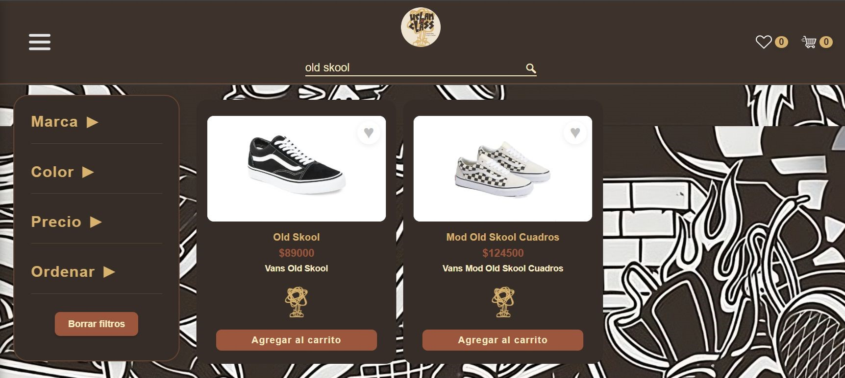Ejemplo de búsqueda.

## 

## 4. Filtrado de productos

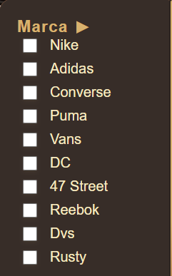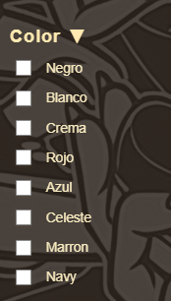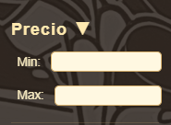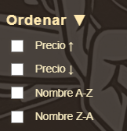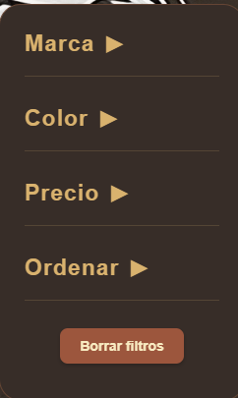Los productos se pueden filtrar por color, marca, precio y orden, según las necesidades del usuario:

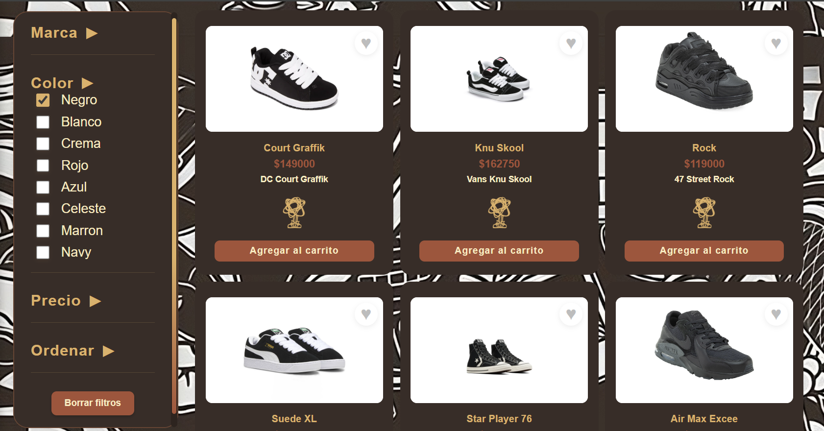Ejemplo de filtrado de producto:

## 5. Eliminar Filtros

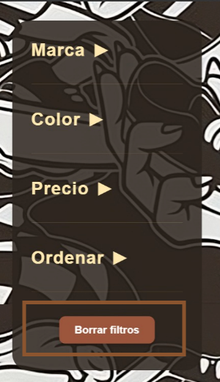En la parte inferior de la lista de filtros se encuentra el botón ‘Borrar filtros’. Este botón permite eliminar todos los filtros que el usuario haya seleccionado.

## 6. Agregar productos al carrito de compra

El usuario al hacer click en 'Agregar al carrito', ubicado en la parte inferior de producto, añade a su carrito el producto elegido.

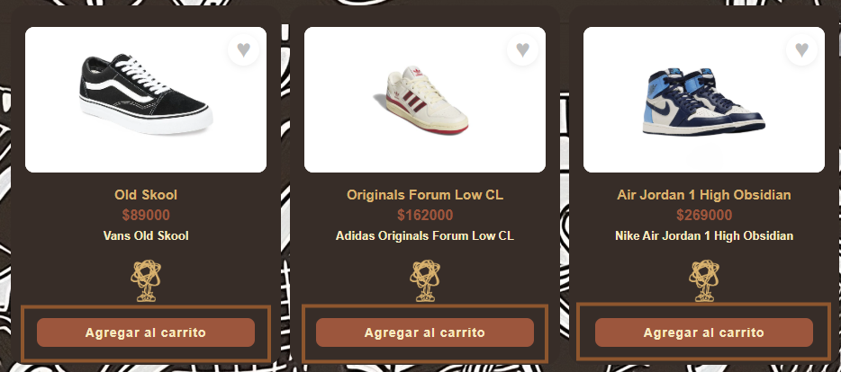

## 

## 7. Carrito de compras

Al agregar el producto, este se guarda en el carrito y puede visualizar el contenido y el precio total para poder finalizar la compra, al interactuar con el ícono de este, ubicado sobre la derecha de la página.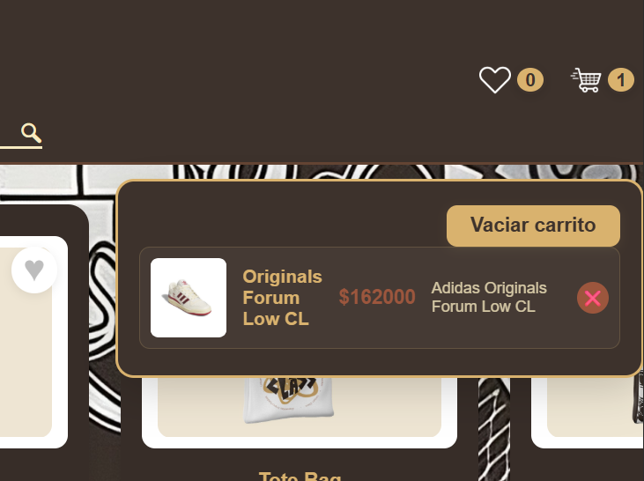

## 

## 8. Eliminar producto del carrito de compras

En caso de que el usuario no desee el producto en su carrito, este se puede eliminar. Para eliminar el producto de el carrito de compras se debe presionar la “✖” posicionada a la derecha de dicho producto.

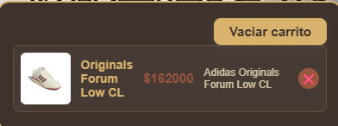

## 9. Vaciar carrito de compras

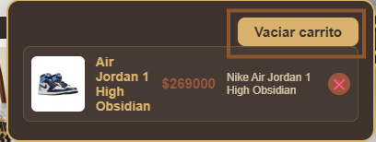Si el usuario desea eliminar todos los productos de su carrito, puede presionar el botón que dice “Vaciar carrito”, posicionado arriba a la derecha de la visualización de los productos del carrito.

Posición del botón ‘Vaciar carrito’:

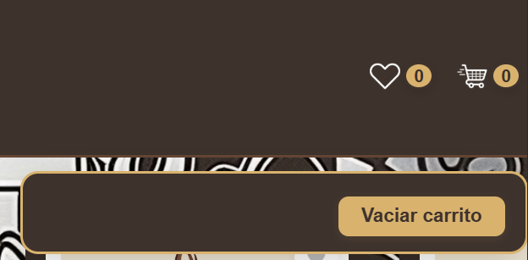El carrito completamente vacío:

## 10. Añadir a Favoritos

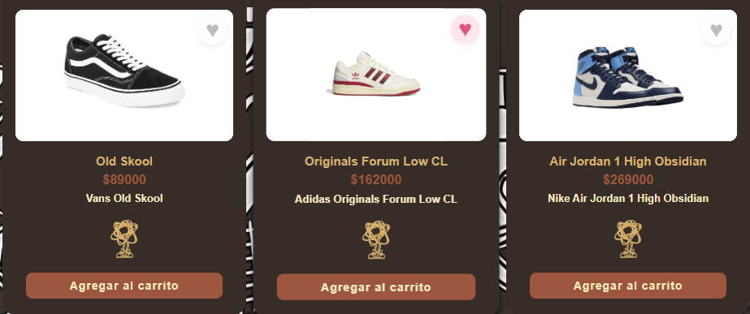Cada producto cuenta con un corazón en la parte superior derecha donde el usuario, al darle click, podrá guardar temporalmente el producto en favoritos, sin realizar una compra.

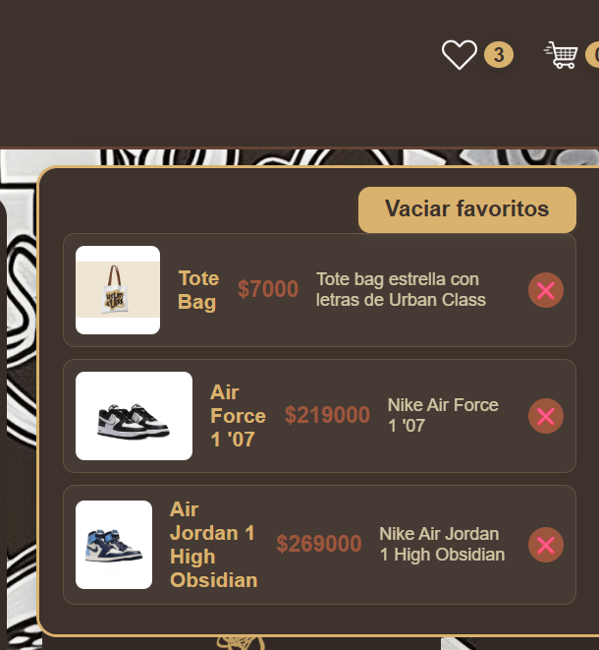Para visualizar la lista de favoritos, se debe interactuar con el “♥” posicionado sobre la derecha de la página.

## 11. Vaciar Favoritos

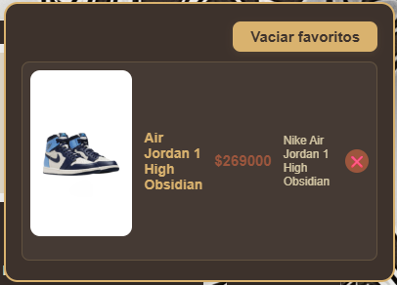En caso de que el usuario quiera eliminar un producto de la lista de favoritos, este puede hacerlo interactuando con la “✖” junto a ella, o en caso de querer eliminar todos sus productos de a lista, puede interactuar con el botón de arriba a la derecha ‘Vaciar favoritos’.

## 12. Volver arriba

Para una mayor comodidad del usuario se agregó un botón, que al presionarlo te envíe al inicio de la página. Este esta abajo a la derecha de la página en toda la estadía del usuario en esta.

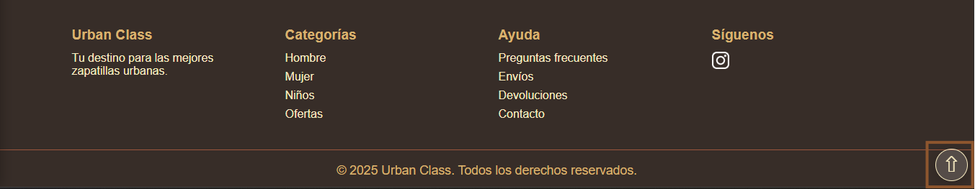

## 13. Contacto / Soporte

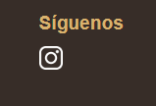En la parte inferior de la página se encuentran los enlaces para contactar a soporte de la marca.